Газета школьного лесничества «Муравей» МБОУ Михайловская средняя школа
№ 15 от 21.11.2018 (9)
Приглашаем к сотрудничеству всех неравнодушных и заинтересованных людей к решению наших экологических проблем. Руководитель школьного лесничества Доронина А.В. mail: anna-doronina@bk.ru тeл: 89506060642 Редактор газеты: Ионова Надежда, тел: 89040679488

В номере:
1. Озеро Большой Культей….1 стр.
2. Встречи с интересными людьми……………………...2-3 стр.
3. Артек в моем сердце навсегда…..………………...3-4 стр.

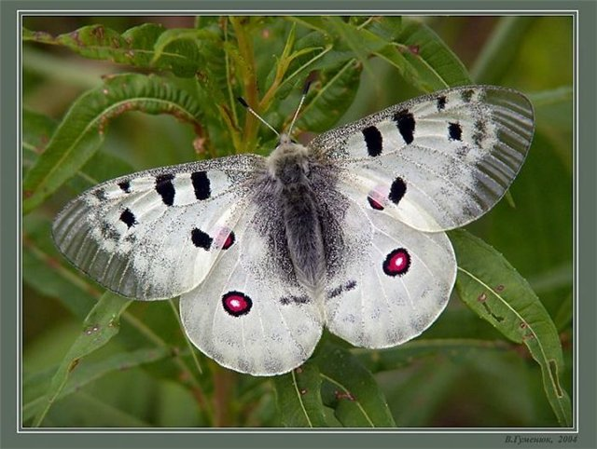

Поликсена

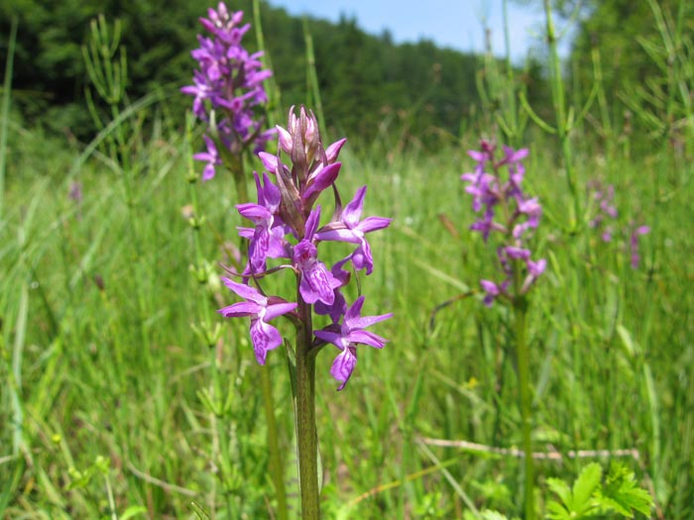

Пальчатокоренник
Траунштейнера

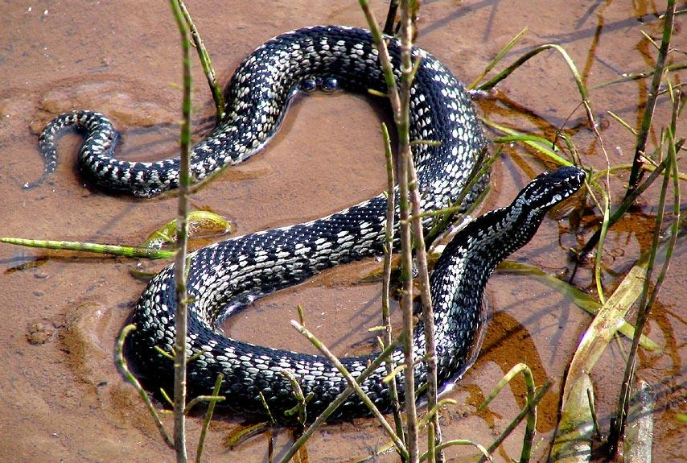
Гадюка

Любите природу не будет и бед! Затем, чтобы жить, процветать и дышать, Нам надо её на Земле охранять!

Озеро Большой Культей
«Куль» - озеро (с татар.)
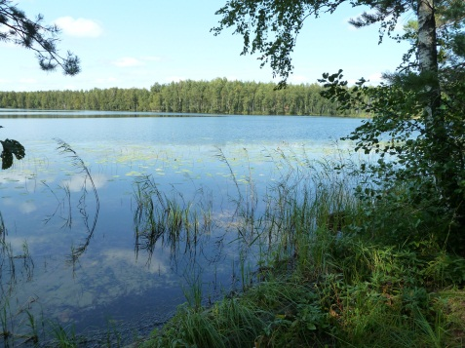
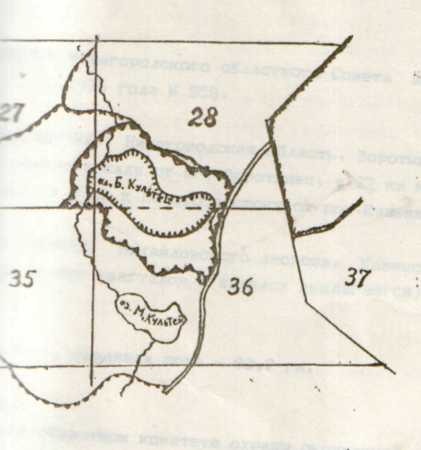
Озеро расположено в суходольной воронкообразной котловине с высокими крутыми берегами, что дает основание предполагать карстовое происхождение этого водоема. Большой Культей соединяется с оз. Малый Культей протоком, длина которого немногим более 500 м.
Берега озера на северо-востоке поднимаются до 5 м над уровнем воды, на юго-западе берега низкие, торфянистые. Дно преимущественно песчаное. Глубины в отдельных местах значительные, средняя глубина – 32 м. Озеро со всех сторон окружено смешанным лесом, который ближе к воде сменяется молодым березняком, а у воды - зарослями ив. Этот живописный водоем имеет рекреационное значение и выполняет водоохранную роль. Здесь обитают занесенные в Красную книгу России бабочки аполлон и поликсена. На озере произрастает пальчатокоренник Траунштейнера, также занесенный в Красную книгу России и редкие в области ивы лапландская и черниковидная, редкие в области виды: лесная завирушка, удод, серый сорокопут, большой кроншнеп, серый журавль, гоголь, гадюка и ценные промысловые животные. Бережем и храним уникальную природу родного края (по материалам исследовательской работы «Озера и болота Заволжья»).

Встречи с интересными людьми
Табунов Евгений Александрович
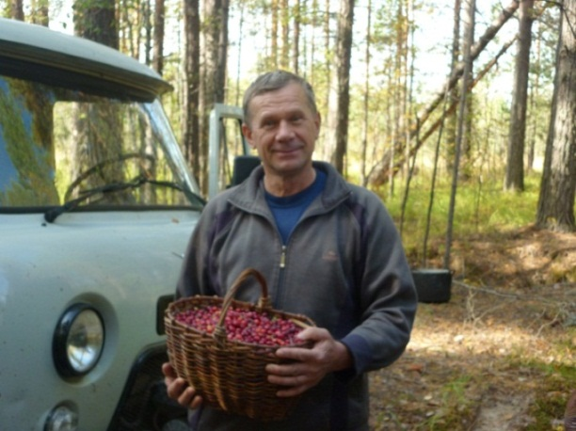
Об этом человеке хочется говорить с улыбкой. При встрече с тобой, он всегда улыбнется и скажет что-нибудь хорошее, всегда пошутит.
Табунов Евгений Александрович, 1956 года рождения, родился в селе Михайловское, Воротынского района, Горьковской область. После окончания и службы в армии в 1977 года устроился на работу в Михайловский лесхоз водителем лесовозной автомашины, где проработал 1,5 года и был направлен на курсы повышения квалификации (учился на водителя 2 класса). После окончания курсов был переведен водителем на транспортную автомашину ГАЗ – 53. В 1982 году успешно закончил курсы повышения квалификации на водителя 1 класса. На автомашине ГАЗ-53 Табунов Евгений Александрович проработал до 2008 года, до реорганизации Михайловского лесхоза в Михайловское районное лесничество. С февраля 2008 года Табунов Евгений Александрович работает на Михайловской ПХС – 2 типа ГБУ НО «Нижегородский лесопожарный центр», а затем переведен ГБУ НО «Борский лесхоз» где трудится и по настоящее время.
За время работы водителем с 1977 года Евгений Александрович ни разу не лишался водительских прав, в 1987 году награжден знаком 2 степени за работу без аварий. Также неоднократно награждался администрацией лесхоза и управлением лесного хозяйства почетными грамотами и ценными подарками. В 1981 году награжден грамотой Управления лесного хозяйства и обкома профсоюзов лесбумдревпрома Горьковской области за высокие показатели в социалистических обязательствах. За тушение пожаров в 2010 году был награжден грамотой от МЧС.
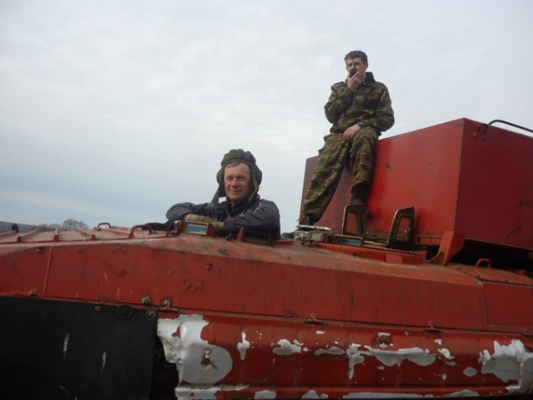
В 1990 году Михайловский лесхоз получил лесопожарную автомашину ЛПМ – 01, работу на которой Табунов Е.А. отлично освоил и в последующие годы по настоящее время на ней работает. Со времени получения ЛПМ-01 совмещает работу водителя на автомашине УАЗ и, в пожароопасный период, водителем ЛПМ-01. После пожара 2010 года из двух вышедших из строя ЛПМ-01 собрал один (почти бесплатно), который в настоящее время находится в рабочем состоянии благодаря Табунову Е.А. и продолжает тушить лесные пожары на территории лесничества.
Также Табунов Е.А. оказывает очень большую помощь участковым лесничим в ремонте и обслуживании их машин, т.к. на левобережной части Михайловского районного лесничества нет ни одной станции технического обслуживания, и вся эта работа по пяти автомашинам лесничества легла на его плечи.
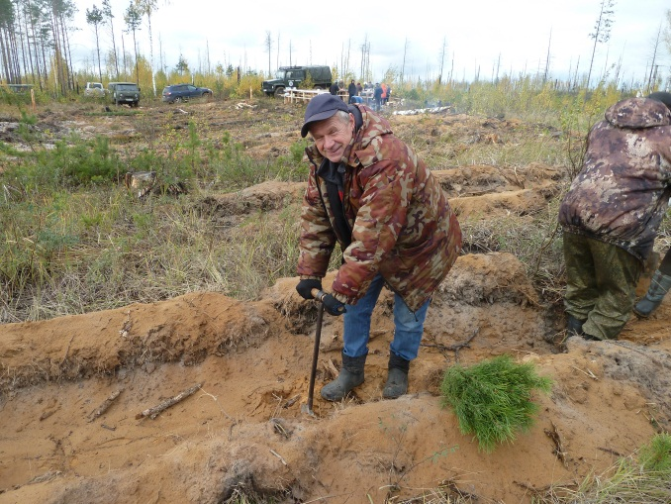
Скажите, кто в нашем селе, да и близлежащих селах не знает Евгения Табунова? Все, у кого есть какая ни будь техника, идут к нему за советом. Освоив современные технологии, он и диагностику машин проводит легко. И добрее человека, чем Евгений Александрович не часто встретишь.
Потери и невзгоды не обошли стороной Евгения Александровича, но он любит жизнь и идет по жизни с улыбкой. Желаем ему здоровья, благополучия в семье, тепла и света в душе.

Зам. руководителя Михайловского районного лесничества Зубрилова Г.Н.

Артек остался в моем сердце навсегда!
С 2009 года в нашей школе работает научно-исследовательское общество «Открытие». Проекто-исследовательская деятельность предусматривает разработку и защиту собственных проектов и исследований. Это вид деятельности требует больших временных и материальных затрат как со стороны учителя, так и со стороны ученика. Это долгий, кропотливый труд, это поиск своего решения, подчас совершенно непредсказуемого. Для учителя – это его профессиональный рост. А для ученика кроме полученных знаний, это большой опыт общения.
И очень приятно, когда твои ученики на глазах растут в своей самоуверенности и самодостаточности, умеют отстаивать свою точку зрения. Наши ребята, которые занимаются в НОУ «Открытие», успешно защищают свои работы на конкурсах и конференциях разного уровня: районного, областного, всероссийского и даже международного уровней. За успехи в научной работе и реализации проектов многие наши ученики были награждены путевкой в Артек: Макошина Влада, Афанасьев Дмитрий, Ионова Надежда, Казнина Юлия. Прошедший учебный год был для наших исследователей удивительным: мы стали победителями и призерами на конференциях в Нижнем Новгороде, Арзамасе, Москве, Санкт-Петербурге. Только Пузиков Ефим завоевал 17 побед. Летом мы помечтали об Артеке и вдруг звонок из районного отдела образования: нет ли у вас одаренных детей? Конечно, есть и много. На нашу удачу все его завоевания: дипломы, грамоты, научные публикации в сборниках дали возможность побывать в этом уникальном международном оздоровительном лагере. Сборы были долгими, в сомнениях, в волнениях. Он впервые уезжал так далеко от своей любящей его семьи. Вот как пишет Ефим о своем путешествии.
Долго мучили вопросы: а поеду ли я в Артек? Понравится ли мне там? Но все мои переживания и вопросы рассеялись, как только я прибыл в лагерь Кипарисный. Это самый маленький по численности, но второй по площади и самый красивый лагерь. В этом уютном лагере я чувствовал себя частичкой этой огромной семьи. Первое ощущение от лагеря – приезд в сказку, в мечту каждого ребёнка – Артек.
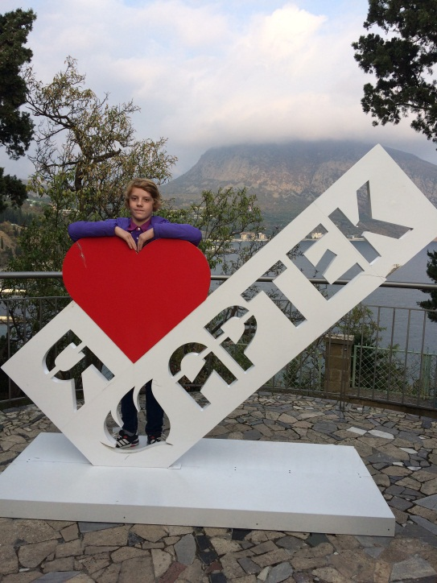
Попал я в КВН отряд, в котором я подружился с множеством ребят из разных уголков нашей страны. Мы стали маленькой семьёй, во главе которой были наши любящие, добрые и отзывчивые вожатые. Ребята всегда могли прийти на помощь, поддержать в трудную минуту. У меня стало много друзей и не только из Кипарисного, но и из других лагерей: Лазурного, Полевого, Хрустального и Морского. В нашем отряде у нас было много выступлений, КВН- битва, в которой мы заняли 2 место, интеллектуальная игра Артек Инсайд, где мы заняли 1 место.
Настоящий артековец – человек, поднявшийся на гору Аю-Даг. Всем лагерем мы отправились покорять Медведь гору, попутно взяв с собой камешек, донеся который до вершины, можно будет загадать желание, которое обязательно исполниться. Забравшись на вершину, перед нами открылся невероятный вид. Мы были над облаками, и казалось, будто это белое пушистое море, которое своими волнами бьёт об основание горы. На вершине росло волшебное дерево, приложив руку с камнем к нему, нужно было загадать желание и положить свой камешек, свою частичку на небольшую скалу, исполняющую желания. Там, дедушка Абсолют, хранитель леса на Аю-Даге, посвящал нас в Артековцев. Мы приносили клятву и раскрашивали лица. Эти тёплые воспоминания навсегда останутся в моей памяти!
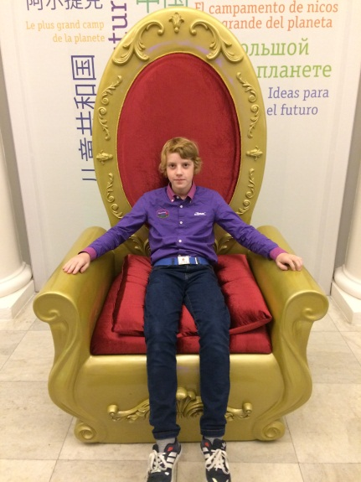
Весь лагерь собирался в самом сердце Артека – Артек арене. Здесь мы выплёскивали свои эмоции, ликовали, радовались. Были потрясающие выступления, представления с огнём, мыльными пузырями, роботами, балеринами. Тема нашей двенадцатой смены была «Артек – единство разных». Мы рисовали дорогу из жёлтого кирпича, делали сценки по сказке А. Волкова «Волшебник изумрудного города» и много всего, всё просто не перечислить!
Я никогда не видел море и мечтал хотя бы посмотреть на него. И вот сбылась моя долгожданная мечта. Я был несказанно рад, когда в конце смены нам разрешили с вожатыми подойти к берегу моря. Мы слушали шум прибоя, вдыхали запах моря, видели огромную необузданную силу воды.
Мои родители и я хотим выразить огромную благодарность моему учителю и научному руководителю Дорониной А.В., благодаря которой я попал в этот удивительный мир под названием Артек, а так же огромное спасибо Альберг О.А., которая на протяжении моей поездки, переживала и радовалась за меня вместе с моими родителями. Артек остался в моём сердце навсегда!
Пузикова Е.Н. и Пузиков Е.

